Компьютерный комплексный тренажер

пылеугольного энергоблока с котлом ТП-100А
и турбиной К-200-130

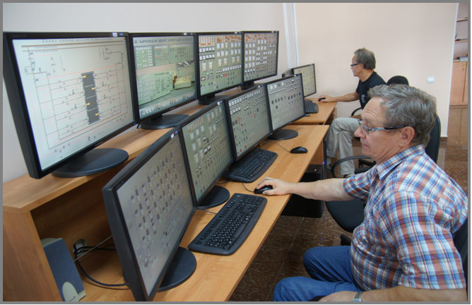

Тренажер предназначен для поддержания на должном уровне квалификации персонала смены энергоблоков 200/210 МВт, обеспечивая постоянную готовность персонала к безаварийной, высокоэкономичной, безопасной и надежной эксплуатации оборудования на основе регулярных тренировок.
Тренажер позволяет проводить обучение и тренаж персонала смены в объеме должностей: начальник смены КТЦ; начальник смены ЭЦ; старший машинист энергоблоков; старший дежурный электромонтер; машинист энергоблока; машинист-обходчик по турбинному оборудованию; машинист-обходчик по котельному оборудованию. Кроме указанных специальностей из числа эксплуатационного персонала на тренажере могут проходить обучение работники, обслуживающие средства автоматики, а также специалисты из числа руководящего персонала. Тренажер также может использоваться для подготовки персонала других электрических станций с аналогичным оборудованием.
В процессе подготовки персонала на тренажере решаются следующие основные задачи:
- подготовка принятого на работу персонала для использования на рабочих местах блоков 200МВт;
- переподготовка специалистов - энергетиков других электростанций и других профессий для работы на конкретных рабочих местах;
- периодическое обучение и тренаж персонала смены;
- индивидуальные и групповые противоаварийные тренировки;
В процессе проведения учебных занятий на тренажере отрабатываются следующие задачи и формируются навыки:
- распознавания технологических ситуаций;
- взаимодействия с подсистемами автоматики (автоматические регуляторы, блокировки, защиты, сигнализация);
- управления технологическим оборудованием в режимах пуска, нормальных и аварийных режимах.

Логико-динамическая модель блока установлена на технические средства тренажера в составе:
- 10 системных блоков персональных компьютеров, один из которых (для пульта инструктора) наиболее мощный;
- 24 монитора;
- лазерный принтер.
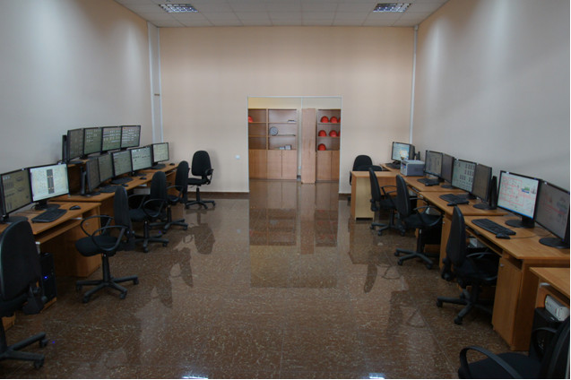
Тренажер рассчитан на обучение и тренаж оперативного персонала смены блока. Организованы следующие рабочие места:
- рабочее место инструктора (Пульт инструктора);
- рабочее место начальника смены станции;
- рабочее место начальника смены КТЦ;
- рабочее место машиниста энергоблока;
- рабочее место старшего машиниста энергоблоков;
- рабочее место машиниста-обходчика по турбинному оборудованию;
- рабочее место машиниста-обходчика по котельному оборудованию;
- рабочее место дежурного электромонтера электроцеха;
- рабочее место дежурного электрослесаря цеха тепловой автоматики и измерений.
Как пример приведено рабочее место машиниста энергоблока:
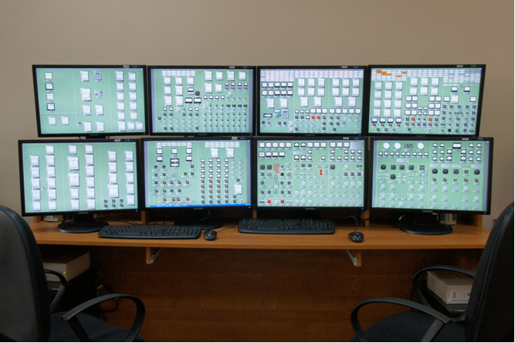
Перед вводом в эксплуатацию тренажер протестирован на полигоне ЗАО «Молдавская ГРЭС» в следующих режимах работы энергоблока:
- пуск из холодного состояния;
- пуск из неостывшего состояния;
- работа блока в диапазоне регулируемых нагрузок на двух видах топлива;
- работа блока в режиме планового останова;
- работа блока в режимах с отклонением от нормального состояния и аварийных режимах.

С Пульта инструктора организован процесс тренажа, который имеет набор стандартных функций:
- запуск тренажера с определенным начальным состоянием энергоблока;
- возможность ускорения процесса моделирования;
- возможность «замораживания» состояния;
- возможность записи «фотографии» состояния;
- возможность периодической записи состояния в процессе тренажа с последующей возможностью вернутся к требуемому состоянию;
- возможность внесения инструктором возмущений в процессе тренажа;
- возможность создания и воспроизведения инструктором сценариев тренажа;
- возможность контроля инструктором действий всего персонала смены путем записи управляющих воздействий, произведенных со всех рабочих мест.
Пульт инструктора имеет следующий вид:
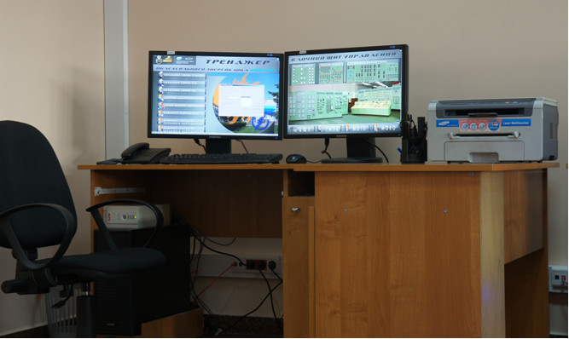
Логико-динамическая модель тренажера обеспечивает моделирование режимов работы технологического оборудования энергоблока, а также его систем управления (дистанционное управление арматурой, КИП, сигнализация, защиты, блокировки, регуляторы и т.д.). Моделируются также системы управления электрическим оборудованием блока.
В качестве примера приводится объем моделирования арматуры блока:
- электрофицированная регулирующая арматура, 130 шт.;
- электрофицированная запорная арматура, 162 шт.;
- неэлектрофицированная ручная арматура, 921 шт.
Следует отметить, что основные операции при пуске блока выполняются обходчиками по месту. Учитывая также, что наибольшее количество ошибок на реальном энергоблоке допускается обходчиками, большой упор при разработке тренажера сделан на организацию рабочих мест обходчиков. Примерами видеокадров рабочих мест обходчиков могут служить следующие:

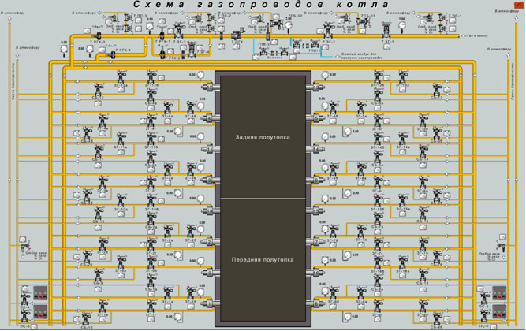
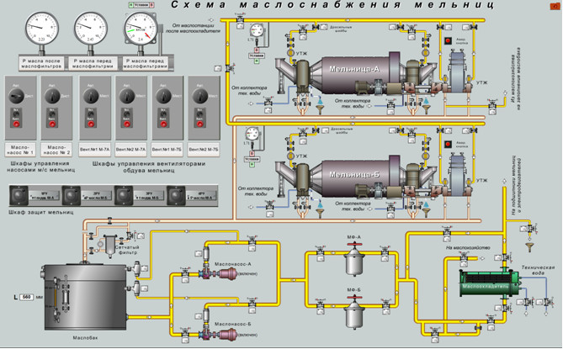

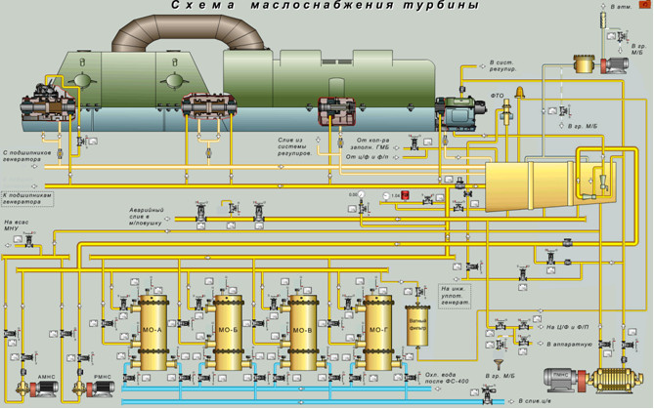
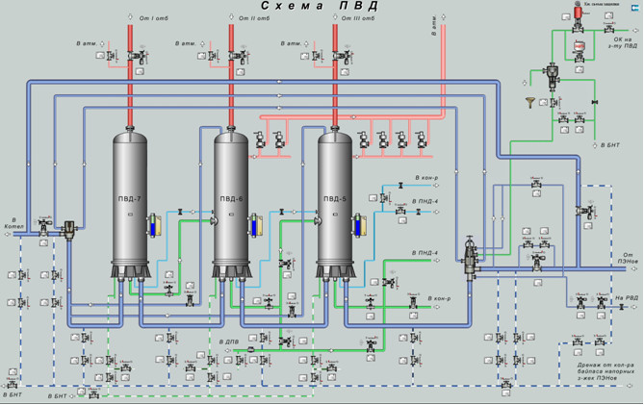

Примерами видеокадров рабочего места дежурного электромонтера ЭЦ могут служить следующие:
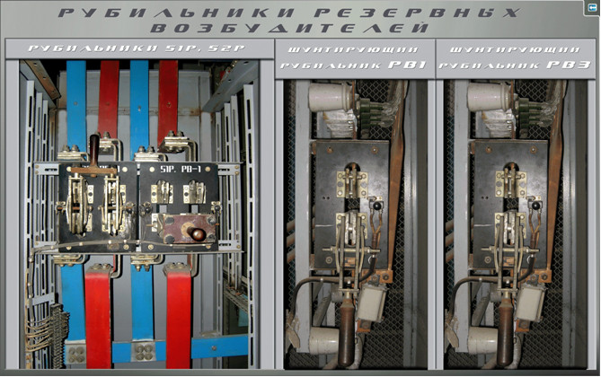
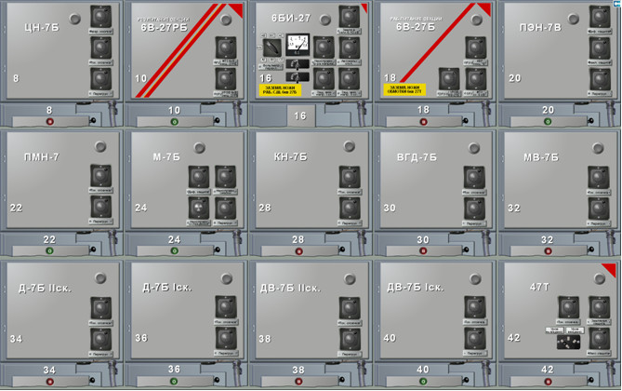
На дисплеях рабочих мест машиниста энергоблока отображены все панели блочного щита управления. На панелях и пультах отображены все реально существующие органы управления, приборы контроля, табло сигнализации и т.д., аналогично реальному щиту управления. Взаимодействие обучаемого (стажера) с видеокадрами осуществляется манипулятором «мышь».
На видеокадрах рабочих мест обходчиков, кроме панелей местных щитов управления, отображаются схемы технологического оборудования. С данных видеокадров обходчик имеет возможность управлять всей запорной и регулирующей арматурой (как ручной, так и электрофицированной), контролировать технологический процесс по контрольным приборам, установленным по месту (манометры, указатели уровня и т.д.).
Простой и удобный интерфейс тренажера, включающий 118 видеокадров, позволяет быстро переходить с одного видеокадра на другой:
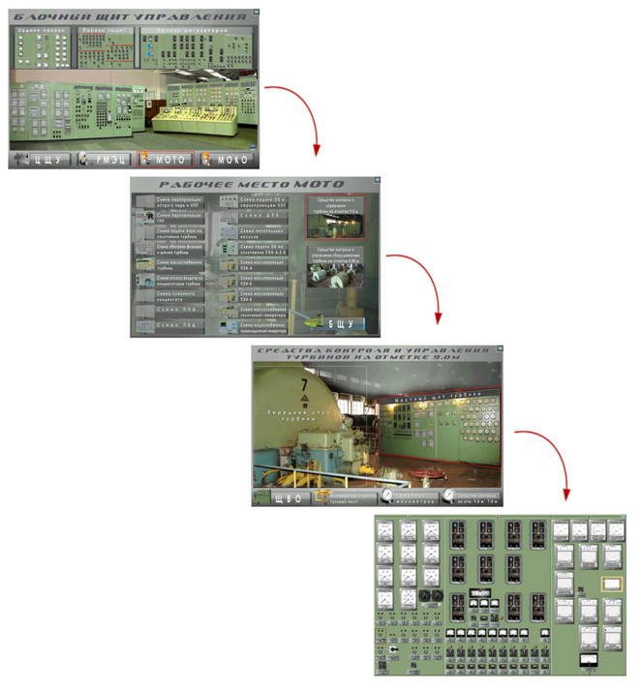
Средства автоматизированного построения тренажера позволяют оперативно разрабатывать и корректировать модель тренажера разработчиком-технологом.
Средства состоят из:
- MnemoCAD;
- TechnoCAD;
- AlgoCAD.
MnemoCAD используется для автоматизированного создания динамических видеокадров тренажера.
TechnoCAD является автоматизированной системой построения моделей технологического оборудования. TechnoCAD позволяет создавать модели гидравлических и аэродинамических систем, входящих в состав оборудования энергоблоков, а также модели термодинамических процессов. Объектно-ориентированная разработка моделей, реализованная в TechnoCAD, позволяет представить модель в виде формальной структуры, состоящей из узлов и элементов, соединенных связями:
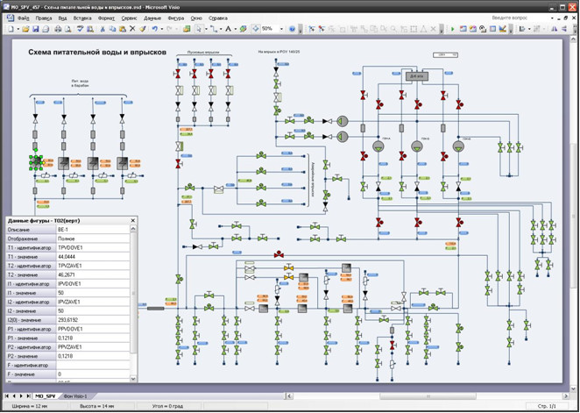

Модель АСУ и управления электрическим оборудованием блока разрабатывается в среде AlgoCAD в виде функционально-блочных диаграмм. Модель, для удобства разработки и контроля, состоит из отдельных алгоритмов, которые отображаются в ее структуре в виде папок и их содержимого в виде страниц функционально-блочной диаграммы:



